浅谈我对摄影测量的认识

（一）

## 什么是摄影测量

摄影测量是通过摄影、量测影像实现对物体的测量。最简洁的定义：摄影测量是通过摄影的手段获得对物体可靠量测的科学与技术。

理解摄影测量，最好便是通过普通测量的前方交会。简单理解就是用经纬仪从不同的已知点用望远镜观测同一未知点测得水平角和垂直角，进而求得未知点坐标，这便是普通测量的前方交会法。而在摄影测量中，用摄影机替代经纬仪，在物体前的两个已知位置（摄站）用摄影机摄取两张影像：左影像和右影像，利用摄影测量仪器测定左右影像上的同名点，也可以的到空间未知点的坐标。通过对任意点进行量测，就能得到所有的点，称之为“点云”，从而重建空间的三维物体的模型。

由此可以看出，摄影测量就是利用在不同位置对同一物体的多张影像（至少两张）构建物体的三维模型，人们就能在室内（而不是在实地）对三维模型（而不是对实物）进行测量，将野外的测量工作变成室内工作。

## 摄影测量的分类

根据对地面获取影像时摄影机安放的位置不同（可以分为高空、中空、低空与地面），摄影测量也由此可分为航空摄影测量、航天摄影测量、低空摄影测量和地面（近景）摄影测量。

航空摄影测量——摄影机安装在飞机上，对地面摄影，这是摄影测量最常用的方法。利用航空摄影测量测绘地形图，比例尺一般为1：5万、1：1万、1：5000、1：2000、1：1000、1：500等。其中1：5万、1：1万为国家、省级基本地形图，它们常用于大型工程的初步勘测、设计、计划，1：2000、1：1000、1：500主要是应用于城镇的规划、土地、房产管理与大型工程设计用图。

低空摄影测量——低空摄影测量使用各式各样的无人机，如固定翼无人机、无人直升机、飞艇、有人三角翼低空飞行器等等。在地理国情调查、监测、自然灾害频发的今天，低空摄影测量显示出“快速响应”的优势。如2013年4月20日8时02分发生的芦山地震，低空摄影测量在灾区的救灾、评估工作中起到了重要的作用。

航天摄影测量——随着航天、卫星、遥感技术的发展，摄影机（称为传感器）安装在卫星上，对地面进行摄影。特别是近年来高分辨率卫星影像的成功应用，它已经称为股价基本图测图和城市、土地规划的重要数据来源。

地面（近景）摄影测量——它是将摄影机安置在地面上进行测量的。地面摄影测量既可以利用测量专用的摄影机（称为量测摄影机）进行，也可以利用一般的摄影机（称为非量测摄影机）进行。地面摄影测量可以用来测绘地形图，也可以用于工程测量。

## 摄影测量的发展前景

在如今数据化、信息化、智能化的时代，摄影测量可以为我们很方便的展示出物体的真实三维模型，从而掌握物体的一些真实信息。当摄影测量与遥感融合发展，相较于传统工程，我们可以在节省人力、物力的情况下通过计算机来获得实时信息，保证了精准度和安全性。 特别是地形复杂、人迹罕至、环境恶劣的地区，其发挥的作用非常大。

我相信，摄影测量带给我们的好处远远不止现在我们所看到的这些。其蕴含着大大的潜在价值，等待着我们去开发、利用。

（二）

摄影测量学是研究利用摄影手段获得被测物体的图像信息，从几何和物理方面进行分析处理，对所摄对象的本质提供各种资料的一门学科。

下面我们从几个不同的方面来看摄影测量：

## 由测绘的前方交会，看摄影测量

在地面的上两个已知位置点上，安置经纬仪，对未知点A测定水平角、垂直角，就能得到未知点的坐标 A（x，y，z）。（如图1）

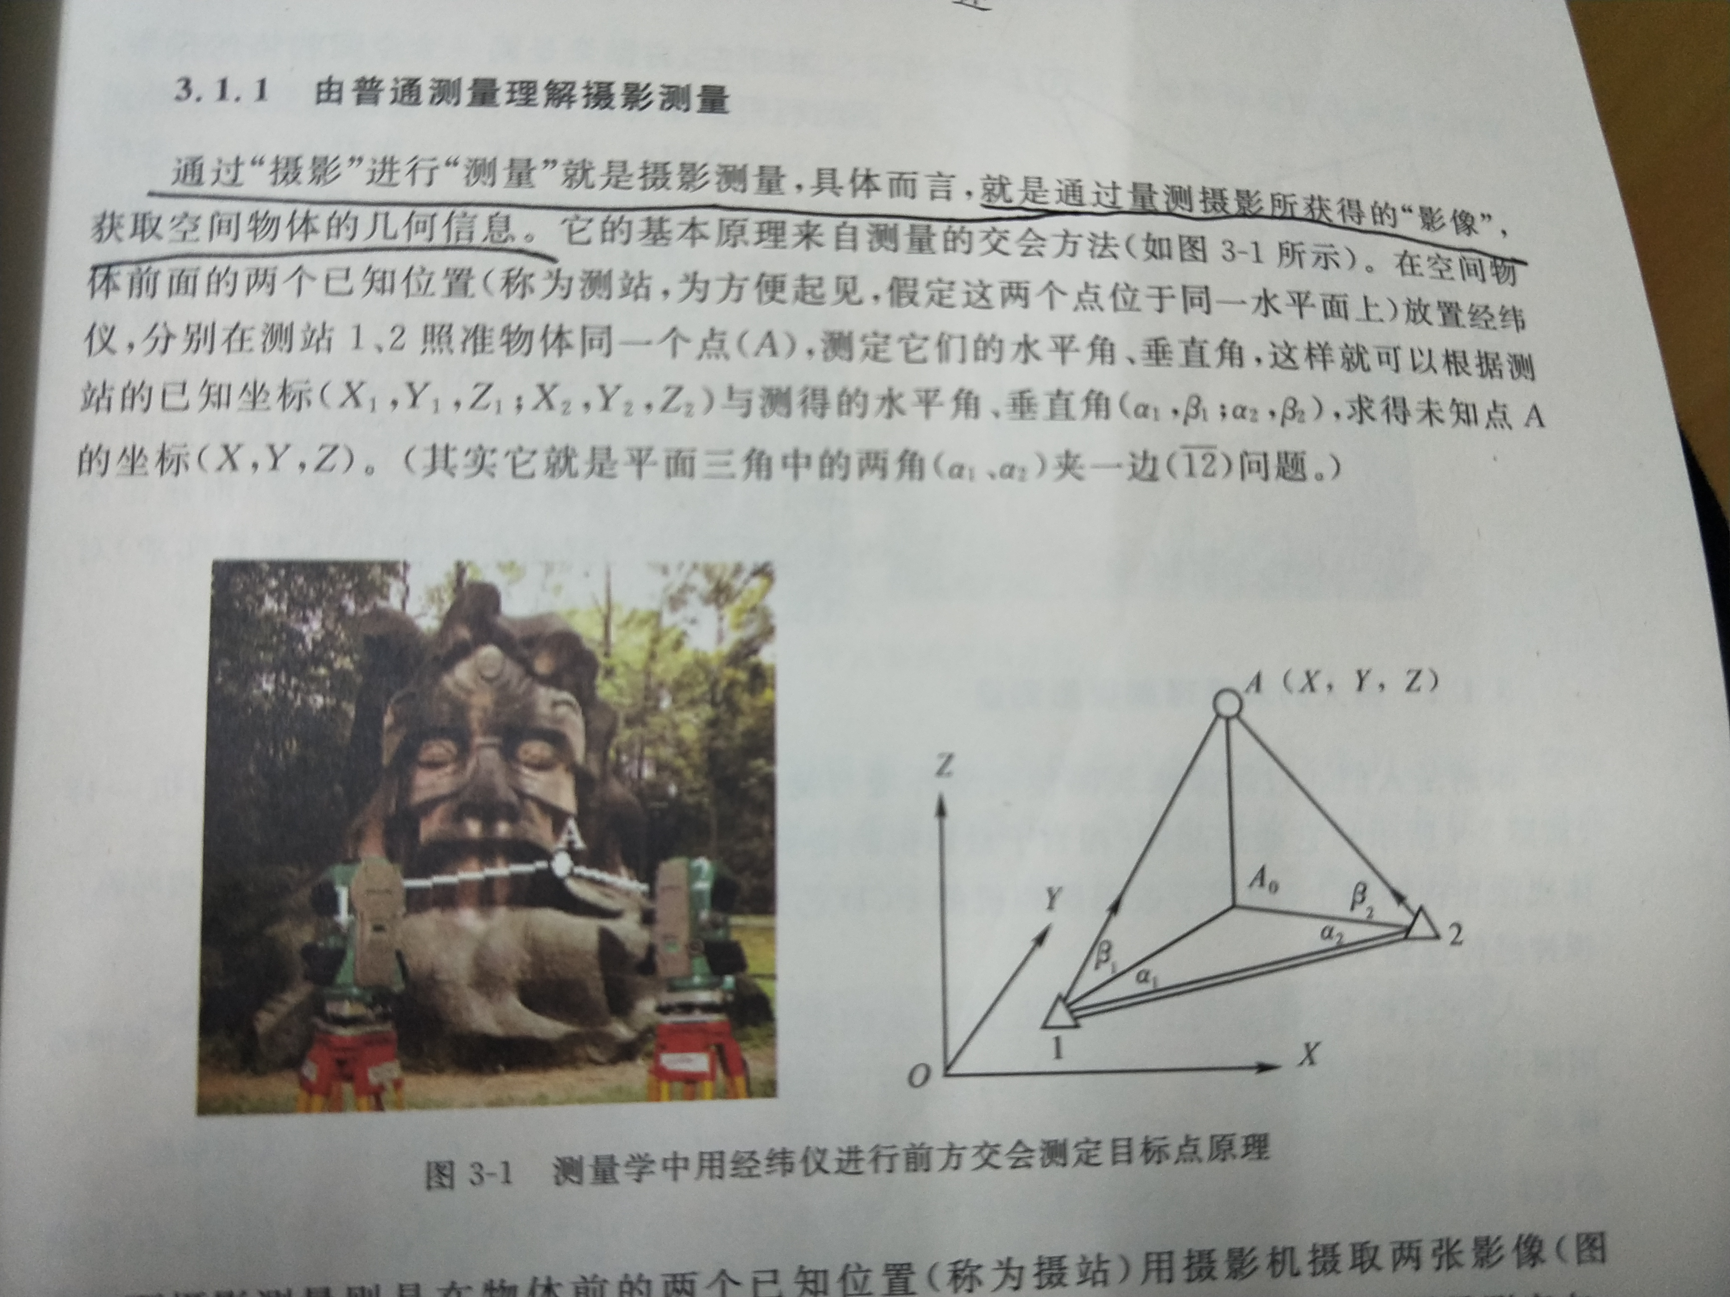

图1

## 由人的双眼理解摄影测量

眼睛是人们通过影像来观测周围环境与物体的感知器官。然而人的左右眼所看到的物体是“不一样”的（例如下图2实验）

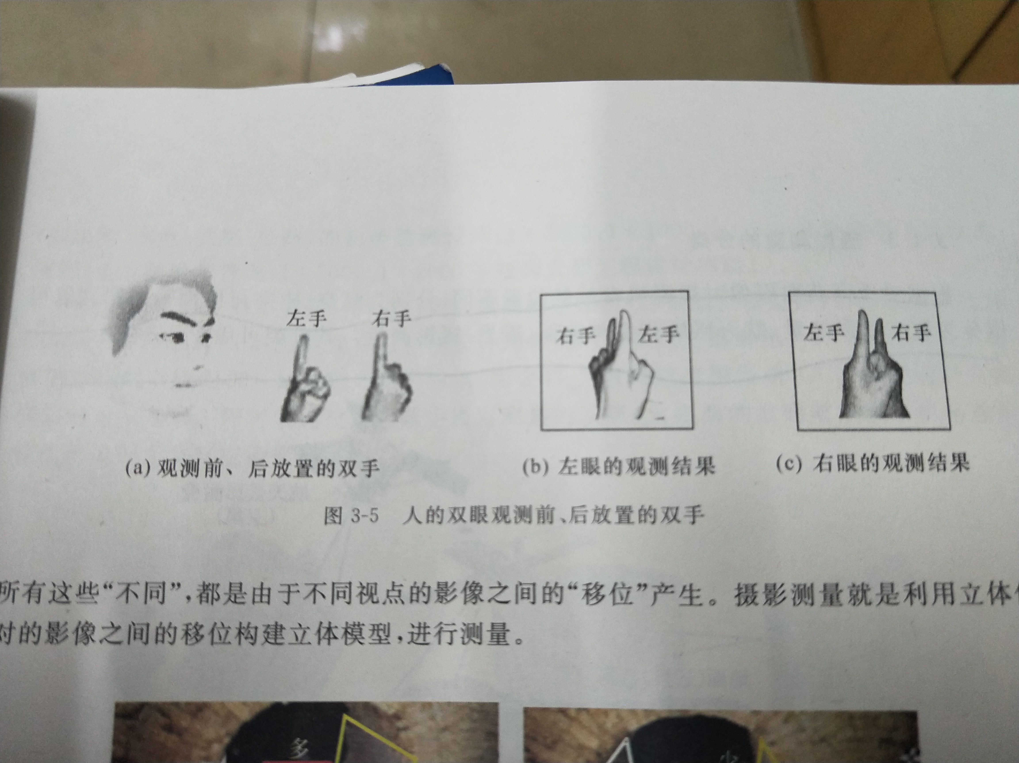

图2

我们不难发现，若以左像、左手指为准，右像中的右手指相对于左手指产生了“向右的位移”，这种位移在客观上反映了左、右手指在空间的前后差异。

正是这种差异构建了摄影测量的基础，即从不同的角度所获得的影像是不同的。图3所示的是一对古墓的左、右影像，称为一个“立体像对”。相对于左边影像而言，右边影像有的部分变“宽”、有的部分变“窄”、有的部分变“少”。所有这些“不同”，都是由于不同视点的影像之间的“移位”产生。摄影测量就是利用这种立体像对的影像之间的移位构建立体模型，进行测量。

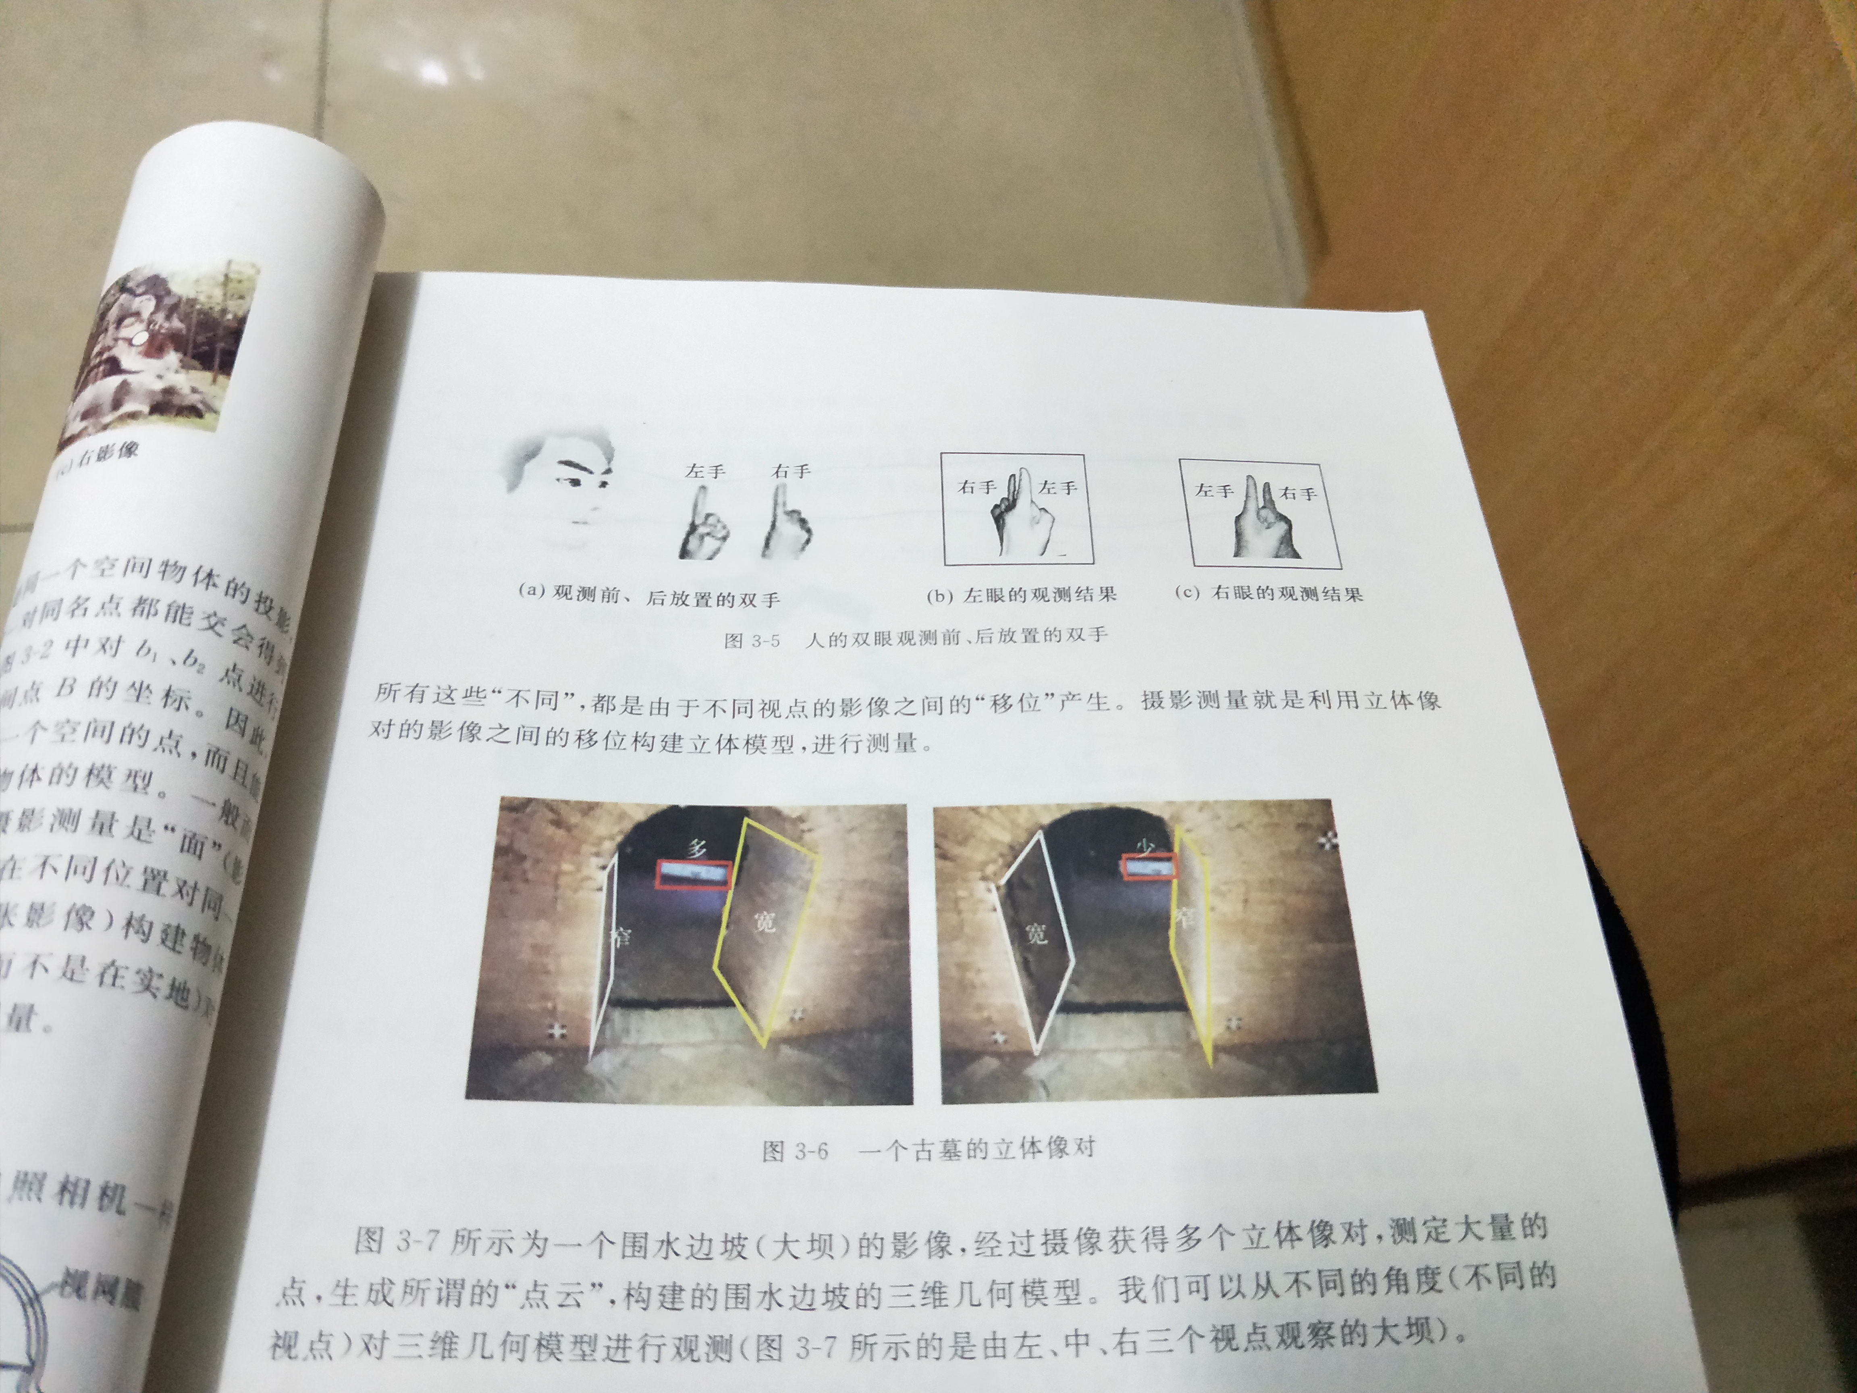

图3

再者，关于摄影测量的分类：

分为航空摄影测量、航天摄影测量与地面（近景）摄影测量。

①航空摄影测量：将摄像机安装在飞机上，对地面摄影，这是摄影测量最常见的方法；

②航天摄影测量：随着航天、卫星、遥感技术的发展而发展的摄影测量技术，将摄影机（称为传感器）安装在卫星上，对地面摄影；

③地面（近景）摄影测量：将摄影机安置在地面上进行测量。

最后，个人对于摄影测量的一些其他看法：

摄影测量是一个获取影像，处理影像，提取信息，成果表达的过程。应用广泛，受众面广，给生活带来了极大的便利。同时现在的侧影测量工作者不需要总是亲临测量现场，大部分只需利用无人机等设备获取影像，然后在电脑屏幕上看到一张张影像时，电脑和人脑开始同时运转，将图像转化成一份份有用的信息，最终将其运用到生活的方方面面即可。目前，摄影测量与遥感已同大地测量、卫星定位、地图制图与地理信息系统以及工程测量等一起构成了整体的测绘学科与技术体系，使我国的测绘行业在经历了模拟摄影测量、解析摄影测量后，步入数字摄影测量时代。再者，尽管目前我校，我国摄影测量水平均在世界前列，但我们任有很多需要努力的地方，需要一代又一代的测绘人来完善。